# 【功能方面】

# 项目介绍

# 2.让你介绍你做的项目的业务流程

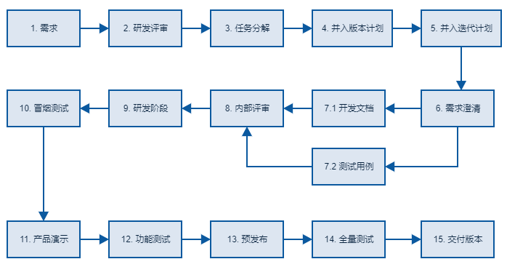

# 3.软件测试的流程

需求调查：全面了解系统概况、应用领域、软件开发周期、软件开发环境、

测试计划

测试用例设计

测试用例评审

搭建测试环境，进行冒烟测试

功能测试阶段：执行用例、发现bug、提交bug、开发人员确认、跟踪bug修复

# 4.你是怎样理解软件测试的

软件质量保证与测试是根据软件开发阶段的规格说明和程序的内部结构而精心设计的一批测试用例（即输入数据和预期的输出结果），并根据这些测试用例去运行程序，以发现错误的过程。它是对应用程序的各个方面进行测试以检查其功能、语言有效性及其外观排布。

# 5.你认为什么是bug，说一下你印象深刻的bug，结合项目说一下你们公司有哪些类型的bug和bug评判严重程度的标准

1. 印象最深刻的bug：

* 平均下浮率错误：在测试某项目平均下浮率时，发现我计算的下浮率和接口返回的下浮率不同，经过确认，我是把每个下浮率都进行四舍五入之后再求平均，而开发没有将每个下浮率都进行四舍五入，直接拿原始（多位数据）数据求平均下浮率。
* 个人中心：修改密码后仍可操作系统。

1. bug评判严重程度的标准：优先级：1最高 5最低 严重程度：1最高 5最低

Severity（严重程度）

1. Blocker 有妨碍的：即系统无法运行、崩溃或严重资源不足、应用模块无法启动或异常退出、无法测试、造成系统不稳定

* 严重花屏
* 内存泄露
* 用户数据丢失或破坏
* 系统崩溃/死机/冻结
* 模块无法启动或异常退出
* 严重的数值计算错误、
* 功能设计与需求严重不符

1. Critical 紧要的：即影响系统功能或操作，主要功能存在严重缺陷，但不会影响到系统稳定性。

* 功能未实现
* 功能错误
* 系统刷新错误
* 数据通讯错误
* 轻微的数值计算错误
* 影响功能及界面的错误字或拼写错误
* 安全性问题

1. Major 严重的：即界面、性能缺陷、兼容性

* 操作界面错误（包括数据窗口内列名定义、含义是否一致）
* 边界条件下错误
* 提示信息错误（包括未给出信息、信息提示错误等）
* 长时间操作无进度提示
* 系统未优化（性能问题）
* 光标跳转设置不好，鼠标（光标）定位错误
* 兼容性问题

1. Minor/Trivial（次要的/不严重的）：即易用性及建议性问题

* 界面格式等不规范
* 辅助说明描述不清楚
* 操作时未给出用户提示
* 可输入区域和只读区域没有明显的区分标志
* 个人不影响产品理解的错别字
* 文字排列不整齐等一些小问题

Priority（优先级）

1. Immediate（立刻）

即“马上解决”，表示问题必须马上解决，否则系统问题根本无法达到预定的要求。

1. Urgent（紧要、优先）

即“积蓄解决”，表示问题的修复很紧要，很急迫，关系到系统的主要功能模块是否正常。

1. Hign（高度重视）

即“高度重视”，表示有时间就要马上解决，否则系统偏离需求较大或预定功能不能正常实现。

1. Normal（正常）

即“正常处理”，进入个人计划解决，表示未不影响需求的实现，但是影响其他使用方面，比如页面调用出错，调用了错误等。

1. Low（稍缓）

即“低优先级”，即问题在系统发布以前必须确认解决或确认可以不予解决

# 6.如何保证软件测试的质量，如何最大限度的保证软件的质量

测试并不能够最大限度的保证软件的质量，软件的高质量是开发和设计出来的，而不是测试出来的，它要通过对软件开发流程的监控，使得软件开发的各个阶段都要按照指定的规程进行，通过对各个阶段产物的评审，QA对流程的监控，对功能及配置的审计来达到开发的最优化，当然测试也是保证软件质量的一个重要方式，是软件质量保证工程的一个重要组成部分。

# 7.如何保证你写的测试用例覆盖所有的场景

1. 测试需求分析需全面

需求分析需两步：

1. 测试需求的来源
2. 显示需求

* 原始需求说明书或需求矩阵列表
* 产品规格书
* 软件需求文档
* 有无继承文档
* 经验库
* 通用的协议规范

1. 隐性需求

用户的主观感受，市场的主流观点，专业人士的评价分析

1. 需求分析、产生测试需求文档

将不同的需求来源划分成一个个需求点，针对每一点进行测试分析：

1. 界定测试范围
2. 利用各种测试设计的方法产生测试点

* 在测试方面，注意：

1）、分析出口入口。从入口分析，将可能出现的环境，条件，操作等内容分类组合，然后根据测试达人的方法进行整合，逐一验证。从出口分析，将可能出现的结果进行统计，根据结果的不同追根溯源，再找到不同的操作以及条件等内容，统计成文档，逐一验证。

2）、多种测试手法的学习和使用。大家可能更多的关心测试方法， 但是具体操作的手法也是需要注意的。毕竟测试方法比容易找到，大家都很熟悉，如果每个人的测试手法总结出来并在自己的测试实施中加以使用，可能会受到意向不到的结果。

* 在测试流程方面，可做如下注意：

1. 初期做好需求分析，将需求主键细化到小功能点，针对每个功能点进行测试设计，对于完成的测试设计文档，经过项目相关人员的检查评审，做成需要的初稿。
2. 在测试过程中，根据需求变更和具体执行过程中遇到的问题完善测试设计文档。
3. 测试执行结束后，对于出现的问题进行总结。其中包括自身本身发现的问题，也可能是客户提出的问题。将总结出来的结果同和到测试设计中汇总，进一步完善测试设计文档

对于一次测试，是不可能覆盖全面的测试的。需要多次去总结积累，才会让测试越来越全面。

* 在测试思维方面，可做如下注意：

1. 测试全面不等于全面测试。不同阶段对于软件测试有不同的要求，比如再前期版本中，对于不重要的画面问题或者是细小的功能问题就不需要关心。但是在验收阶段，这些内容可能更需要注意。
2. 学无止境，只有不断的学习不断的去思考，才能使自己的测试能力更强，测试对象的全面性也更完善。
3. 当测试需求分析完成，并且写成文档后，要进行测试需求评审，保证需求的准确性以及完整性
4. 测试需求完成以后，可以根据测试需求设计测试用例

要保证测试用例能够全面覆盖测试需求，要包含所有的情况。

测试用例设计上分为单功能测试用例和测试场景设计，单功能测试覆盖的需求中的功能点，测试场景覆盖需求中的业务逻辑。

在设计测试用例的时候，可以使用多宗测试用例设计方法。

1. 首先进行等价类划分，包括输入条件和输出条件的等价划分，合理设置有效等价类和无效等价类，这是减少工作量和提高测试效率最有效的方法。
2. 必须使用边界值分析，经验表明，这种方法设计出的用例能发现很多程序错误
3. 可以使用错误推断法追加一些测试用例，这需要依靠智慧和经验
4. 对照程序逻辑检查已设计出的测试用例的逻辑覆盖度，如果没有达到覆盖标准应当再补充足够的测试用例。
5. 如果程序的功能说明中含有输入条件的组合情况，一开始就可选因果图和判定表驱动法。
6. 对于参数配置类的软件，要用正交试验法选择较少的组合方式达到最佳效果。
7. 对于业务清晰的系统，可以利用场景法贯穿整个测试方案过程，在案例中综合使用各种测试方法
8. 当测试用例设计完成后，要组织测试用例的评审，这样可以吸取别人的意见，减少遗漏，补全测试用例。
9. 测试用例编写完成后，就是测试执行

测试用例执行100%覆盖

在测试执行过程中，要继续对测试用例补充完善，确保提高测试覆盖率

1. 在整个测试过程中，需求都是不可能不变的，所以要及时的更新测试需求、测试用例
2. 要将测试需求、测试用例以及发现的bug关联起来，便于管理和跟踪，同时也便于查看覆盖率。

# 8.如果用户在正式环境发现一个bug，你在测试环境没有发现，怎么办

# 9.项目测试到什么程度就可以上线了

测试通过标准：

1. 测试用例执行通过率100%
2. 一、二级bug都已解决完毕，其他未解决bug不能超过5%
3. 回归测试通过，产品验收通过
4. 主要业务能够正常运行，所有输出日志能够正确保存。基本上就可以上线了
5. 日志很重要，建议日志能够追溯出来具体引发异常的原因
6. 其他的非主要业务，有些小bug但是不影响正常使用的，可以在后续版本迭代中修复。
7. 不影响正常使用的是 业务最少能有一种方式流转完成，或者成功执行

# 10、如果有一个bug，怎么判断这个bug是前端代码导致的还是后端代码导致的

首先理解前后端的概念：

* 前端：前端一般指的是我们肉眼可见的界面设计，主要体现在人机交互的视觉效果，往往需要调用后台的一个接口，进行一个HTTP请求，根据后台反馈回来的数据，渲染到前端页面上。
* 后端（后台）：后台无法肉眼可见，但是主要是为了实现某一具体功能，还有关于数据、逻辑、安全性等底层的东西均属于后端。知道前后端概念后，我们不难理解到底自己提交的bug是属于前端的bug还是属于后端的bug，方便bug定位，便于提高工作效率。
* 常用技巧：通常可以用抓包工具Fiddler进行分析，从三个方面进行分析：请求接口，传参，响应内容
* 请求接口的URL是否正确

如果请求的接口URL错误，为前端的bug

* 传参是否正确

HTTP请求中的参数是否正确，如果HTTP请求中的参数不正确，为前端的bug

* 响应内容是否正确

请求接口URL和传参都正确，如果响应内容不正确，则为后端的bug

* 也可以在浏览器控制台输入js代码调试进行分析

如果定位为后端的bug，如何精确定位是哪里出了bug呢？

1. 查看报错日志，通过日志分析问题点
2. 查看数据库确认数据的正确性
3. 查看缓存是否正确

# 11、测试工作中发现一个bug，而开发人员说不是一个bug，你该怎么处理？

* 说法一：（1、需求不确定； 2、这种情况不可能发生）

1、首先明确开发说不是bug的理由。

2、如果是需求变更，那就找产品经理确认是否是需求变更

3、如果开发说测试环境问题，让他说清楚测试环境问题是什么，按照他做的验证一遍，如果确实如他所说，关闭bug，但是不是他说的那样，继续激活bug给开发解决，确保产品质量。

4、如果开发说用户不存在这种场景，但是我们不认可他说的，把这个bug知会到测试经理，让测试经理去判定。

* 说法二：（站在开发的角度换位思考，从开发角度延伸）

1. 测试人员描述不清晰

工作中也有测试人员把某些“Bug操作步骤”描述的只有自己看得懂，开发人员按照步骤复现Bug不知所云，搞错了问题所在。

解决办法（修改bug操作步骤）：清晰描述、无歧义、无冗余步骤，要达到即使给一个不懂的人去重现这个Bug，也能按照你的操作步骤复现。

（重要的是：有图有真相，带有清晰说明的截图比一大推描述来得直观，易懂。注意对问题区域以强调色（如红色）标识，并配以名字说明）

1. 难以复现的bug

不是所有的问题都能用同样的操作步骤来复现的，有的Bug概率出现甚至偶现，或者是只在测试环境里出现。

解决办法：

针对难以复现的Bug，需要保存截图或者记录log保留证据；对于只在测试环境下才会出现的，找研发在测试环境进行确认。这类Bug要慎重对待，规避风险。

1. 有争议的bug

有争议的Bug多发生于建议类型的Bug：与同类软件不符、易用性、美观性等类型的Bug。

解决办法：

这种问题是否要修改需要根据公司的项目类型进行讨论。开Bug评审会，在开发能实现的情况下说出自己的理由，改善产品。

（在时间允许的情况下，在项目测试接近收尾时开一个bug清除会议，对于剩余bug是否修复做明确处理）

1. 功能性bug

与需求不符、与原型设计不符。有时候开发对需求没有深入了解可能会忽略或者搞错个别功能。

解决办法：

拿证据（需求、设计说明书）给他看，这个bug自然合情合理。（最好在提bug时，就把需求、设计截图带上，自然省去了大多争议，除非开发觉得设计有问题，需要重新进行讨论设计的）

# 【计算机网络基础知识】

# 1、http协议的内容是什么?

HTTP简介：

* + HTTP协议是Hyper Text Transfer Protocol（超文本传输协议）的缩写，是用于从万维网（WWW: World Wide Web）服务器传输超文本到本地浏览器的传送协议。
  + HTTP是一个基于TCP/IP通信协议来传递数据（HTML文件、图片文件、查询结果等）。
  + HTTP是一个属于应用层的面向对象的协议，由于其简捷、快速的方式，适用于分布式超媒体信息系统。它于1990年提出，经过几年的使用与发展，得到不断地晚完善和扩展。目前在WWW中使用的是HTTP/1.0的第六版，HTTP/1.1的规范化工作正在进行之中，而且HTTP-NG（Next Generation of HTTP）的建议已经提出。
  + HTTP协议工作于客户端-服务器端架构上。浏览器作为HTTP客户端通过URL向服务端即WEB服务器发送所有请求。Web服务器根据接收到的请求，向客户端发送响应消息。

# 2、请求头的内容有哪些

Host：[www.study.com](http://www.study.com) //请求的地址域名和端口，不包括协议

Connection：keep-alive //连接类型，持续连接

**User-Agent:** Mozilla/5.0 (Windows NT 10.0; Win64; x64) AppleWebKit/537.36 (KHTML, like Gecko) Chrome/79.0.3945.88 Safari/537.36 //浏览器的用户代理信息

Upgrade-Insecure-Requests：1  // http 自动升级到https，防止跨域问题但是域名端口都不同的不会提升

Accept：text/html,application/xhtml+xml,application/xml;q=0.9,image/webp,’\*/\*’;q=0.8 //浏览器支持的请求类型

Accept-Encoding：gzip、deflate、sdch //浏览器能处理的压缩代码

Accept-Language：zh-CN,zh;q=0.8,en;q=0.6 //浏览器当前设置语言

* post新加的请求头

Content-Length：29 //请求参数长度

Cache-Control: max-age=0      //强制要求服务器返回最新的文件内容,也就是不走缓存，返回的200

Origin: http://www.study.com    //请求来源地址，包括协议

referer：<http://www.study.com/day02/01-login.html> //原始的url，不带锚点，比方说在谷歌打开的百度，referer显示的是谷歌的url

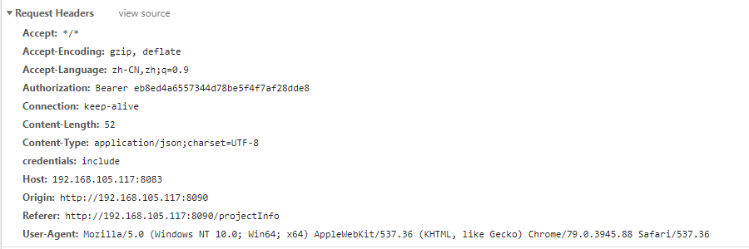

# 3、常见的状态码有些

1xx：信息状态码，接收的请求正在处理

2xx：成功状态码，接收的请求成功处理

3xx：重定向状态码，需要进行附加操作以完成请求

4xx：客户端错误状态码，服务器无法处理请求

5xx：服务器端错误状态码，服务器处理请求错误

2xx：成功

200：表示从客户端发来的请求在服务器端被正确处理了。

在响应报文内，随状态码返回的信息会因请求方法的不同而发生改变。

1. get 请求资源是实体会作为响应返回
2. head 请求资源的实体逐日不随报文首部作为响应返回（即在响应中只返回首部，不会返回实体的主体部分）

204：代表服务器接收的请求成功处理，但是不返回实体的主体部分（也不允许）

如果浏览器发送的请求返回204，页面不更新，一般在只需要往服务器端发送信息，而对客户端不需要发送信息内容的情况下使用

206：表示客户端进行了范围请求，而服务器端成功的进行了这部分的GET请求

例如: 响应报文中包含由Content-Range指定范围的实体内容

3xx：重定向

301：永久性重定向，301表示旧地址A的资源已经被永久地移除了（这个资源不可访问了），搜索引擎在抓取新的内容的同时也将旧的地址交换为重定向之后的网址。

302：临时性重定向，302表示旧地址A的资源还在（仍然可以访问），这个重定向只是临时地从旧地址A跳转到地址B，搜索引擎会抓取新的内容而保存旧的网址。

细节：当请求方法是post方法的时候，需要用户确认才可以重定向到新的uri。比如弹框询问用户是否重定向到新的地址。

但是多数浏览器实际实现的时候并没有遵循这一条，所以才在http1.1中引入了303和307两个状态码。302为了兼容老版本也保留了下来。

303：该状态码表示由于请求的资源存在着另一个URI，应使用GET方法定向获取请求的资源，无论请求方法是get或者post，遇到303都直接重定向。

304：该状态码表示客户端发送附带条件的请求时，服务器端允许请求访问资源，但因发送请求未满足条件的情况后，直接返回304Not Modified（服务器端资源未改变，可直接使用客户端未过期的缓存）。

307：当请求方法是post方法的时候，需要用户确认才可以重定向到新的uri。

4xx：客户端错误

400：请求报文中存在语法错误。当错误发生时，需修改请求的内容再次发送请求。

401：未经授权。该状态码表示发送的请求需要有通过HTTP认证（BASIC认证、DIGEST认证）的认证信息。另外若之前已进行过1次请求，则表示用户认证失败。

403：该状态码表明对请求资源的访问被服务器拒绝。（发生403的可能原因，没有IP权限）

404：该状态码表明服务器上无法找到请求的资源。

5xx：服务器端错误

500：该状态码表示服务器端在处理请求时发生了错误。也有可能是web应用存在的bug或某些临时的故障。

503：该状态码表示服务器暂时处于超负荷或正在进行停机维护，现在无法处理请求。

如果事先得知解除以上状况需要的时间，最好写入Retry-After首部字段再返回给客户端。

# 4、http和https的区别有哪些

**HTTPS和HTTP的介绍**

超文本传输协议HTTP协议被用于在Web浏览器和网站服务器之间传递信息，HTTP协议以明文方式发送内容，不提供任何方式的数据加密，如果攻击者截取了Web浏览器和网站服务器之间的传输报文，就可以直接读懂其中的信息，因此，HTTP协议不适合传输一些敏感信息，比如：信用卡号、密码等支付信息。

为了解决HTTP协议的这一缺陷，需要使用另一种协议：安全套接字层超文本传输协议HTTPS，为了数据传输的安全，HTTPS在HTTP的基础上加入了SSL/TLS协议，SSL/TLS依靠证书来验证服务器的身份，并为浏览器和服务器之间的通信加密。

HHTPS协议是由SSL/TLS+HTTP协议构建的可进行加密传输、身份认证的网络协议，要比http协议安全。

HTTPS协议的主要作用可以分为两种：一种是建立一个信息安全通道，来保证数据传输的安全；另一种就是确认网站的真实性。

**HTTPS和HTTP的主要区别**

1、申请证书方式不同：

https协议需要到CA申请证书，一般免费证书较少，因而需要一定费用。

http协议：免费申请。

2、传输信息安全性不同：

http是超文本传输协议，信息是明文传输。如果攻击者截取了Web浏览器和网站服务器之间的传输报文，就可以直接读懂其中的信息。

https则是具有安全性的ssl/tls加密传输协议。为浏览器和服务器之间的通信加密，确保数据传输的安全。

3、端口不同：

http协议：使用的端口是80。

https协议：使用的端口是443。

4、连接方式不同：

http的连接很简单，是无状态的

HTTPS协议是由SSL/TLS+HTTP协议构建的可进行加密传输、身份认证的网络协议，比http协议安全。

**客户端在使用HTTPS方式与Web服务器通信时的步骤**

1. 客户使用https的URL访问Web服务器，要求与Web服务器建立SSL连接。
2. Web服务器收到客户端请求后，会将网站的证书信息（证书中包含公钥）传送一份给客户端。
3. 客户端的浏览器与Web服务器开始协商SSL/TLS连接的安全等级，也就是信息加密的等级。
4. 客户端的浏览器根据双方同意的安全等级，建立会话密钥，然后利用网站的公钥将会话密钥加密，并传送给网站。
5. Web服务器利用自己的私钥解密出会话密钥。
6. Web服务器利用会话密钥加密与客户端之间的通信。

# 5、tcp和udp的区别

**相同点：**

UDP和TCP协议都是传输层协议。

TCP（Transmission Control Protocol，传输控制协议）提供的是面向连接，可靠的字节流服务。即客户和服务器交换数据前，必须先在双方之间建立一个TCP连接，之后才能传输数据。并且提供超时重发，丢弃重复数据，检验数据，流量控制等功能，保证数据能从一端传到另一端。

UDP（User Data Protocol，用户数据报协议）是一个简单的面向数据报的传输层协议。它不提供可靠性，只是应用程序传给IP层的数据包发送出去，但是不能保证它们能到达目的地。由于UDP在传输数据报前不用在客户和服务器之间建立一个连接，且没有超时重发等机制，所以传输速度很快。

**不同点：**

1. 报头不同
2. **特点不同**
3. **协议不同**

**UDP：**

1. **报头：**

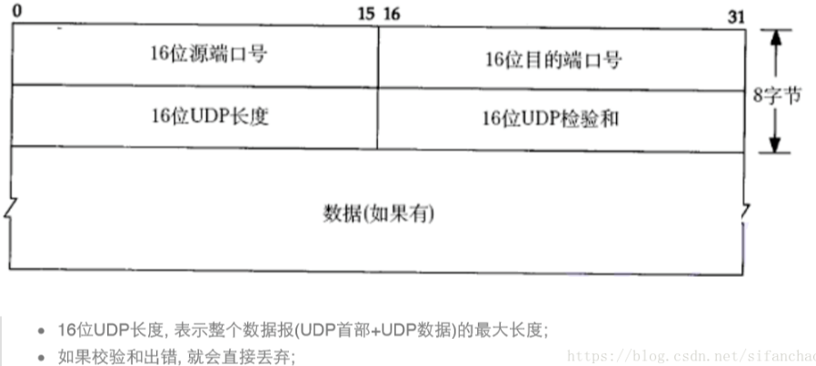

UDP数据报最大长度64K（包含UDP首部），如果数据长度超过64K就需要在应用层手动分包，UDP无法保证包序，需要在应用层进行编号。

1. **特点：**

* **无连接：知道对端的IP和端口号就直接进行传输, 不需要建立连接。**
* **不可靠：没有确认机制, 没有重传机制; 如果因为网络故障该段无法发到对方, UDP协议层也不会给应用层返回任何错误信息。**
* **面向数据报：不能够灵活的控制读写数据的次数和数量，应用层交给UDP多长的报文, UDP原样发送, 既不会拆分, 也不会合并。**
* **数据收不够灵活，但是能够明确区分两个数据包，避免粘包问题。**

1. **协议**

* NFS: 网络文件系统
* TFTP: 简单文件传输协议
* DHCP: 动态主机配置协议
* BOOTP: 启动协议(用于无盘设备启动)
* DNS: 域名解析协议

**TCP：**

1. **报头：**

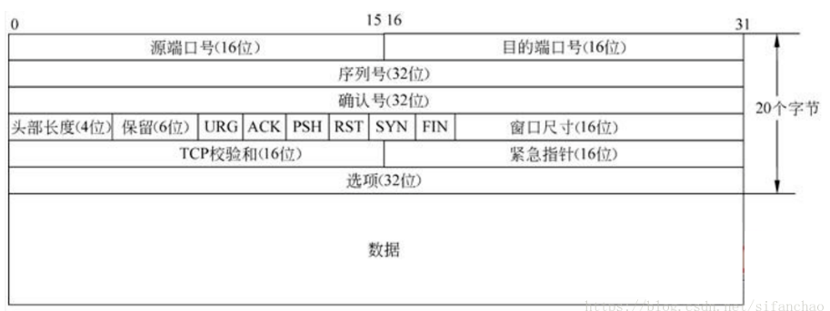

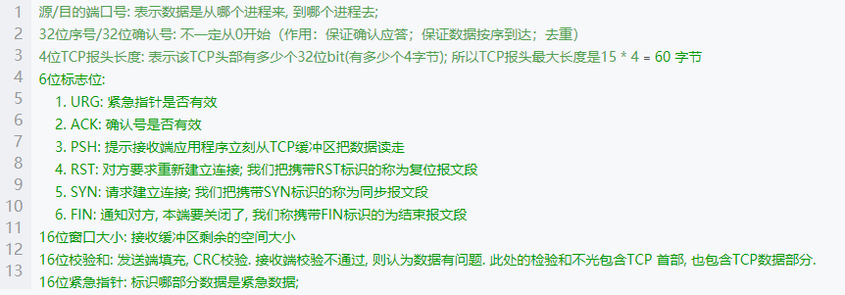

1. **特点：**
2. **面向连接（三次握手，四次挥手）**
3. **可靠传输（序列号、确认应答、超时重传、拥塞控制）**

**1、确认应答机制&序列号**

**TCP将每个字节的数据都进行了编号，即为序列号。**

**每一个ACK都带有对应的确认序列号，意思是告诉发送者，我已经收到了哪些数据;；下一次你从哪里开始发。**

**2、超时重传&序列号**

**主机A发送数据给B之后, 可能因为网络拥堵等原因, 数据无法到达主机B; 如果主机A在一个特定时间间隔内没有收到B发来的确认应答, 就会进行重发;**

**主机A未收到B发来的确认应答，也可能是因为ACK丢失了，因此主机B会收到很多重复数据.。那么TCP协议需要能够识别出那些包是重复的包,，并且把重复的丢弃掉.，这时候我们可以利用序列号, 就可以很容易做到去重的效果。**

**3、拥塞控制**

**每次发送数据包的时候, 将拥塞窗口和接收端主机反馈的窗口大小做比较, 取较小的值作为实际发送的窗口。**

**拥塞控制, 归根结底是TCP协议想尽可能快的把数据传输给对方, 但是又要避免给网络造成太大压力的折中方案。**

**提高传输效率：滑动窗口、流量控制、延迟应答、捎带应答。**

**流浪控制：接收端处理数据的速度是有限的. 如果发送端发的太快, 导致接收端的缓冲区被打满, 这个时候如果发送端继续发送, 就会造成丢包, 继而引起丢包重传等等一系列连锁反应。**

**延迟应答：**

如果接收数据的主机立刻返回ACK应答, 这时候返回的窗口可能比较小.  
窗口越大, 网络吞吐量就越大, 传输效率就越高. 我们的目标是在保证网络不拥塞的情况下尽量提高传输效率;

**捎带应答：**

**在延迟应答的基础上, 我们发现, 很多情况下, 客户端服务器在应用层也是 “一发一收” 的.**

**意味着客户端给服务器说了 “How are you”, 服务器也会给客户端回一个 “Fine, thank you”; 那么这个时候ACK就可以搭顺风车, 和服务器回应的 “Fine, thank you” 一起回给客户端。**

1. **面向字节流**

**创建一个TCP的socket, 同时在内核中创建一个发送缓冲区和一个接收缓冲区；**

**另一方面, TCP的一个连接, 既有发送缓冲区, 也有接收缓冲区, 那么对于这一个连接, 既可以读数据, 也可以写数据. 这个概念叫做 全双工 。**

**1、调用write时, 数据会先写入发送缓冲区中;**

**2、如果发送的字节数太长, 会被拆分成多个TCP的数据包发出; 如果发送的字节数太短, 就会先在缓冲区里等待, 等到缓冲区长度差不多了, 或者其他合适的时机发送出去;**

**3、接收数据的时候, 数据也是从网卡驱动程序到达内核的接收缓冲区;**

**4、然后应用程序可以调用read从接收缓冲区拿数据;**

1. **TCP粘包问题**

* **首先要明确, 粘包问题中的 “包” , 是指的应用层的数据包；**
* **在TCP的协议头中, 没有如同UDP一样的 “报文长度” 这样的字段, 但是有一个序号这样的字段；**
* **站在传输层的角度, TCP是一个一个报文过来的，按照序号排好序放在缓冲区中；**
* **站在应用层的角度, 看到的只是一串连续的字节数据. 那么应用程序看到了这么一连串的字节数据, 就不知道从哪个部分开始到哪个部分是一个完整的应用层数据包。**

1. **协议**

**HTTP、HTTPS、SSH、Telnet、FTP、SMTP**

**小结TCP与UDP的区别：**

1. 基本连接和无连接；
2. 对系统资源的要求（TCP较多，UDP较少）
3. UDP程序结构较简单；
4. 流模式和数据报模式；
5. TCP保证数据正确性，UDP可能丢包，TCP保证数据顺序，UDP不保证。

# 6、请描述下tcp的三次握手四次挥手的过程

三次握手与四次挥手：

三次握手通俗版：

* 第一次握手：客户端要和服务端进行通信，首先要告知服务端一声，遂发出一个SYN=1的连接请求信号,”服务端哥哥，我想给你说说话”。
* 第二次握手：当服务端接收到客户端的连接请求，此时要给客户端一个确认信息，”我知道了（ACK）,我这边已经准备好了，你现在能连吗（SYN）”。
* 第三次握手：当客户端收到了服务端的确认连接信息后，要礼貌的告知一下服务端，“好的，咱们开始联通吧（ACK）”。
* 到此整个建立连接的过程已经结束，接下来就是双方你一句我一句甚至同时交流传递信息的过程了。

四次挥手断开连接通俗版：

* 第一次挥手：双方交流的差不多了，此时客户端也已经结尾了，接下来要断开通信连接，所以告诉服务端“我说完了（FIN）”，此时自身形成等待结束连接的状态。
* 第二次挥手：服务端知道客户端已经没话说了，服务端此时还有两句话要给客户端说“我知道你说完了（ACK），我再说两句&\*…%￥”…
* 第三次挥手：此时客户端洗耳恭听继续处于等待结束的状态，服务器端也说完了，自身此时处于等待关闭连接的状态，并对告诉客户端，“我说完了，咱们断了吧（FIN）”。
* 第四次挥手：客户端收知道服务端也说完了，也要告诉服务端一声（ACK），因为连接和断开要双方都按下关闭操作才能断开，客户端同时又为自己定义一个定时器，因为不知道刚才说的这句话能不能准确到达服务端（网络不稳定或者其他因素引起的网络原因）。
* 所以默认时间定为两个通信的最大时间之和，超出这个时间就默认服务器端已经接收到了自己的确认信息，此时客户端就关闭自身连接，服务器端一旦接收到客户端发来的确定通知就立刻关闭服务器端的连接。

到此为止双方整个通信过程就此终结。

这里要声明一下：断开链接不一定就是客户端，谁都可以先发起断开指令，另外客户端和服务端是没有固定标准的，谁先发起请求谁就是客户端。

* 三次握手阐述：

在第一次消息发送中，A随机选取一个序列号作为自己的初始序号发送给B；

第二次消息B使用ack对A的数据包进行确认，因为已经收到了序列号为x的数据包，准备接收序列号为x+1的包，所以ack=x+1，同时B告诉A自己的初始序列号，就是seq=y；

第三条消息A告诉B收到了B的确认消息并准备建立连接，A自己此条消息的序列号是x+1，所以seq=x+1，而ack=y+1是表示A正准备接收B序列号为y+1的数据包。

* 四次挥手阐述：

由于TCP连接时全双工的，因此，每个方向都必须要单独进行关闭，这一原则是当一方完成数据发送任务后，发送一个FIN来终止这一方向的连接，

收到一个FIN只是意味着这一方向上没有数据流动了，即不会再收到数据了，但是在这个TCP连接上仍然能够发送数据，直到这一方向也发送了FIN。

首先进行关闭的一方将执行主动关闭，而另一方则执行被动关闭，上图描述的即是如此。

（1）第一次挥手：Client发送一个FIN，用来关闭Client到Server的数据传送，Client进入FIN\_WAIT\_1状态。

（2）第二次挥手：Server收到FIN后，发送一个ACK给Client，确认序号为收到序号+1（与SYN相同，一个FIN占用一个序号），Server进入CLOSE\_WAIT状态。

（3）第三次挥手：Server发送一个FIN，用来关闭Server到Client的数据传送，Server进入LAST\_ACK状态。

（4）第四次挥手：Client收到FIN后，Client进入TIME\_WAIT状态，接着发送一个ACK给Server，确认序号为收到序号+1，Server进入CLOSED状态，完成四次挥手。

# 7、网关的作用

网关的概念：

网关顾名思义就是连接两个网络的设备，区别于路由器（由于历史的原因，许多有关TCP/IP的文献曾经把网络层使用的路由器Router称为网关，在今天许多局域网采用都是路由来接入网络，因此现在通常指的网关就是路由器的IP），经常在家庭中或者小型企业网络中使用，用于连接局域网和Internet。网关也经常指把一种协议转成另一种协议的设备，比如语音网关。

在传统TCP/IP术语中，网络设备只分成两种，一种为网关（gateway），另一种为主机（host）。网关能在网络间转递数据包，但主机不能 转送数据包。在主机（又称终端系统，end system）中，数据包需经过TCP/IP四层协议处理，但是在网关（又称中介系 统，intermediate system）只需要到达网际层（Internet layer），决定路径之后就可以转送。在当时，网关 （gateway）与路由器（router）还没有区别。

在现代网络术语中，网关（gateway）与路由器（router）的定义不同。网关（gateway）能在不同协议间移动数据，而路由器（router）是在不同网络间移动数据，相当于传统所说的IP网关（IP gateway）。

网关是连接两个网络的设备，对于语音网关来说，他可以连接PSTN网络和以太网，这就相当于VOIP，把不同电话中的模拟信号通过网关而转换成数字信号，而且加入协议再去传输。在到了接收端的时候再通过网关还原成模拟的电话信号，最后才能在电话机上听到。

对于以太网中的网关只能转发三层以上数据包，这一点和路由是一样的。而不同的是网关中并没有路由表，他只能按照预先设定的不同网段来进行转发。网关最重要的一点就是端口映射，子网内用户在外网看来只是外网的IP地址对应着不同的端口，这样看来就会保护子网内的用户。

# 8、osi七层模型每一层的作用

OSI（Open System Interconnection）模型，即开放式通信系统互联参考模型，是国际标准化组织提出的一个试图使各种计算机或者通信系统在世界范围内互联为网络的标准框架。整个模型分为七层，物理层、数据链路层、网络层、传输层、会话层、表示层、应用层。

|  |  |  |  |
| --- | --- | --- | --- |
| **OSI七层模型** | **功能** | **对应的网络协议** | **TCP/IP四层概念模型** |
| 应用层 | 文件传输，文件管理，电子邮件的信息处理—apdu | HTTP、TFTP, FTP, NFS, WAIS、SMTP | 应用层 |
| 表示层 | 确保一个系统的应用层发送的消息可以被另一个系统的应用层读取，编码转换，数据解析，管理数据的解密和加密，最小单位——ppdu | Telnet, Rlogin, SNMP, Gopher |
| 会话层 | 负责在网络中的两节点建立，维持和终止通信，在一层协议中，可以解决节点连接的协调和管理问题。包括通信连接的建立，保持会话过程通信连接的畅通，两节点之间的对话，决定通信是否被终端一斤通信终端是决定从何处重新发送，最小单位——spdu | SMTP, DNS |
| 传输层 | 定义一些传输数据的协议和端口。传输协议同时进行流量控制，或是根据接收方接收数据的快慢程度，规定适当的发送速率，解决传输效率及能力的问题——tpdu | TCP, UDP | 传输层 |
| 网络层 | 控制子网的运行，如逻辑编址，分组传输，路由选择最小单位——分组（包）报文 | IP, ICMP, ARP, RARP, AKP, UUCP | 网络层 |
| 数据链路层 | 主要是对物理层传输的比特流包装，检测保证数据传输的可靠性，将物理层接收的数据进行MAC（媒体访问控制）地址的封装和解封装，也可以简单的理解为物理寻址。交换机就处在这一层，最小的传输单位——帧 | FDDI, Ethernet, Arpanet, PDN, SLIP, PPP，STP。HDLC,SDLC,帧中继 | 数据链路层 |
| 物理层 | 定义物理设备的标准，主要对物理连接方式，电气特性，机械特性等制定统一标准，传输比特流，因此最小的传输单位——位（比特流） | IEEE 802.1A, IEEE 802.2到IEEE 802. |

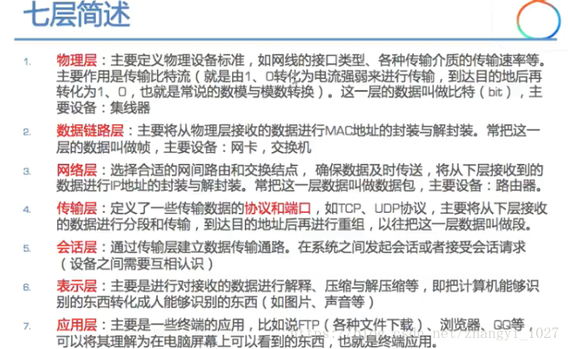

# 9、session是什么，cookie是什么，有什么使用场景

1、背景介绍

* + - cookie：

在程序中，会话跟踪是很重要的事情。理论上，一个用户的所有请求操作都应该属于同一个会话，而另一个用户的所有请求操作则属于另一个会话，二者不同混淆。

而Web应用程序是使用HTTP协议传输数据的。HTTP协议是无状态的协议，一旦数据交换完毕，客户端与服务器端的链接就会关闭，再次交换数据需要建立新的连接，这就意味着服务器无法从连接上跟踪会话。

怎么办呢？就给客户端们颁发一个通行证吧，每人一个，无论谁访问都必须携带自己通行证。这样服务器就能从通行证上确认客户身份了。这就是Cookie的工作原理。简单例子就是理发店的会员卡，cookie就相当于我们去理发店办的会员卡，凭借此卡，就可以打折并召唤专属Tony老师。

Cookie实际上是一小段的文本信息。客户端请求服务器，如果服务器需要记录该用户状态，就使用response向客户端浏览器颁发一个Cookie（写进响应头中）。客户端浏览器就会把Cookie保存起来。当浏览器再请求该网站时，

浏览器把请求的网址连同Cookie一同提交给服务器。服务器检查该Cookie，

以此来辨认用户状态。服务器还可以根据需要修改Cookie的内容。

* + - session：

Session是另一种记录客户状态的机制，不同的是Cookie保存在客户端浏览器中，而Session保存在服务器上。客户端浏览器访问服务器的时候，服务器把客户端信息以某种形式记录在服务器上。这就是Session。客户端浏览器再次访问时只需要从该Session中查找该客户的状态就可以了。

2、知识剖析

cookie的基本属性

session的基本方法

3、常见问题

Cookie和Session的联系和区别？

如果浏览器禁用cookie后怎么办？

4、解决方案

**联系：**

虽然Session保存在服务器，对客户端是不透明的，它的正常运行仍然需要客户端浏览器的支持。这是因为Session 需要使用Cookie作为识别标志。HTTP协议是无状态的，Session不能依据HTTP连接来判断是否为同一客户，因此服务器向客户端浏览器发送一 个名为JSESSIONID的Cookie，它的值为该Session的id（也就是HttpSession.getId()的返回值）。Session 依据该Cookie来识别是否为同一用户。当第二次发起请求的时候就依靠此SessionID来在服务器中寻求匹配的session（前提是服务器将session信息序列化保存起来了）

可以将sessionID取出来存在cookie中，如下代码，是在昨天的基础。

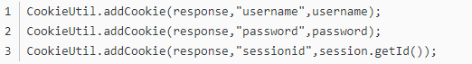

可以看到如下结果：

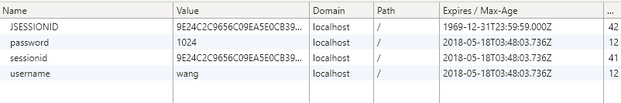

可以看到，这个session.getId获得的值就是系统自动保存的JSESSIONID

该Cookie为服务器自动生成的，它的maxAge属性一般为–1，表示仅当前浏览器内有效，并且各浏览器窗口间不共享，关闭浏览器就会失效。

因此同一机器的两个浏览器窗口访问服务器时，会生成两个不同的Session。但是由浏览器窗口内的链接、脚本等打开的新窗口（也就是说不是双击桌面浏览器图标等打开的窗口）除外。这类子窗口会共享父窗口的Cookie，因此会共享一个Session。

注意：新开的浏览器窗口会生成新的Session，但子窗口除外。子窗口会共用父窗口的Session。例如，在链接上右击，在弹出的快捷菜单中选择“在新窗口中打开”时，子窗口便可以访问父窗口的Session。

**区别：**

Cookies不会占服务器资源，是存在客服端内存或者一个cookie的文本文件中；而“Session”则会占用服务器资源。

**解决禁用cookie：**

由于cookie可以被人为的禁止，必须有其它的机制以便在cookie被禁止时仍然能够把session id传递回服务器，经常采用的一种技术叫做URL重写，

就是把session id附加在URL路径的后面，附加的方式也有两种，一种是作为URL路径的附加信息，另一种是作为查询字符串附加在URL后面。

网络在整个交互过程中始终保持状态，就必须在每个客户端可能请求的路径后面都包含这个session id。缺点就是网页中不能有静态页面，否则就无法完成重写

还有一种是作为隐藏表单的形式携带sessionid，可以将两者理解为get和post的区别，此方法的缺点是仅当每个页面都是有表单提交而动态生成时，才能使用这种方法。

5、拓展思考

session和cookie的应用场景

* + - session的应用场景：

除非是纯静态的页面，否则都会用到session来记录用户的行为。

* + - cookie典型应用场景：

1.判断用户是否登陆过网站，以便下次登录时能够直接登录。如果我们删除cookie，则每次登录必须从新填写登录的相关信息。而修改账户密码等操作也需要对其登陆状态进行判断。

2.另一个重要的应用是“购物车”中类的处理和设计。用户可能在一段时间内在同一家网站的不同页面选择不同的商品，可以将这些信息都写入cookie，在最后付款时从cookie中提取这些信息，当然这里面有了安全和性能问题需要我们考虑了。

6、更多思考

* 在cookie存在情况下我们验证登录需要调用数据库信息吗，怎么匹配信息 。

cookie携带sessionID去匹配session的信息，如果超过了会话过期时间，并且已经将session存进了数据库，其就会调用按照姓名查找的方法去数据库中搜寻与之匹配的session并返回session的信息加载进此次会话，如果没有找到就会新建一个session。

* session是自动写入数据库的吗

是要看具体的设置的，有的网页不需要保存session，就会设置多少分钟之后就会失效，此时是不会写入数据库的。但是如果网页设置了持久化数据，就会将其存进数据库，但是前提是在数据库中创建相对应的表单，表单中有需要存储的数据，然后就可以在跳转之前调用存储的方法将这些内容存进数据库中。

* session何时被删除

session在下列情况下被删除：

A．程序调用HttpSession.invalidate()

B．距离上一次收到客户端发送的session id时间间隔超过了session的最大有效时间

C．服务器进程被停止

# 10、session和cookie的区别

Cookies不会占服务器资源，是存在客服端内存或者一个cookie的文本文件中；而“Session”则会占用服务器资源。

# 11、dns是什么

DNS定义：DNS是域名系统（Domain Name System）的缩写，是万维网上作为域名和IP地址相互映射的一个分布式数据库，能够使用户更方便的访问互联网，而不用去记住能够被机器直接读取的IP数串。

意义：通过主机名，最终得到该主机名对应的IP地址的过程叫做域名解析（或主机名解析）。在解析域名时，可以首先采用静态域名解析的方法，如果静态域名解析不成功，再采用动态域名解析的方法，域名是互联网上的身份标识，是不可重复的唯一标识资源； 互联网的全球化使得域名成为标识一国主权的国家战略资源。

某个区域的资源记录通过手动或自动方式更新到单个主名称服务器（称为主 DNS服务器）上，主 DNS 服务器可以是一个或几个区域的权威名称服务器。

在Windows平台下，使用命令行工具，输入nslookup，返回的结果包括域名对应的IP地址（A记录）、别名（CNAME记录）等。除了以上方法外，还可以通过一些DNS查询站点如国外的国内的 查询域名的DNS信息。

# 12、dhcp是什么

**dhcp是什么意思？**

dhcp即动态主机设置协议，是一个局域网的网络协议，使用UDP协议工作。主要是给网络快速自动地分配IP地址，DHCP能够帮助我们将IP地址和相关IP信息分配给网络中计算机。

dhcp还可以给设备上配置正确的子网掩码，默认网关和DNS服务器信息。由于这些功能，现在几乎每台连接到网络的设备都配置了dhcp。

DHCP通常被应用在大型的局域网络环境中，主要作用是集中的管理、分配IP地址，使网络环境中的主机动态的获得IP地址、Gateway地址、DNS服务器地址等信息，并能够提升地址的使用率。

**dhcp有以下四个功能：**

1. 保证任何IP地址在同一时刻只能由一台DHCP客户机所使用。

2. DHCP应当可以给用户分配永久固定的IP地址。

3. DHCP应当可以同用其他方法获得IP地址的主机共存（如手工配置IP地址的主机）。

4. DHCP服务器应当向现有的BOOTP客户端提供服务。

# 13、[TCP和UDP的区别及应用场景](https://www.cnblogs.com/liangyc/p/11628208.html)

区别

* 1. 面向连接VS无连接  
     TCP建立一个连接需要3次握手IP数据包，断开连接需要4次握手。另外断开连接时发起方可能进入TIME\_WAIT状态长达数分钟（视系统设置，windows一般为120秒），在此状态下连接（端口）无法被释放。  
     UDP不需要建立连接，可以直接发起。
  2. 可靠VS不可靠  
     TCP利用握手、ACK和重传机制，udp没有。  
     1，校验和（校验数据是否损坏）；  
     2，定时器（分组丢失则重传）；  
     3，序列号（用于检测丢失的分组和重复的分组）；  
     4，确认应答ACK（接收方告知发送方正确接收分组以及期望的下一个分组）；  
     5，否定确认（接收方通知发送方未被正确接收的分组）；  
     6，窗口和流水线（用于增加信道的吞吐量）。（窗口大小：无需等待确认应答而可以继续发送数据的最大值）
  3. 有序性  
     TCP利用seq序列号对包进行排序，udp没有。
  4. 面向字节流vs面向报文
     + 面向报文  
       面向报文的传输方式是应用层交给UDP多长的报文，UDP就照样发送，即一次发送一个报文。因此，应用程序必须选择合适大小的报文。若报文太长，则IP层需要分片。UDP对应用层交下来的报文，既不合并，也不拆分，而是保留这些报文的边界。这也就是说，应用层交给UDP多长的报文，UDP就照样发送，即一次发送一个报文。（一个upd的最大报文长度2^16-1-20-8,20是ip报文头，8是udp报文头）
     + 面向字节流  
       面向字节流的话，虽然应用程序和TCP的交互是一次一个数据块（大小不等），但TCP把应用程序看成是一连串的无结构的字节流。TCP有一个缓冲，当应用程序传送的数据块太长，TCP就可以把它划分短一些再传送。如果应用程序一次只发送一个字节，TCP也可以等待积累有足够多的字节后再构成报文段发送出去。
  5. tcp有流量控制，udp没有
  6. tcp的头部比20bytes，udp8byres
* TCP应用场景：  
  效率要求相对低，但对准确性要求相对高的场景。因为传输中需要对数据确认、重发、排序等操作，相比之下效率没有UDP高。举几个例子：文件传输（准确高要求高、但是速度可以相对慢）、接受邮件、远程登录。
* UDP应用场景：  
  效率要求相对高，对准确性要求相对低的场景。举几个例子：QQ聊天、在线视频、网络语音电话（即时通讯，速度要求高，但是出现偶尔断续不是太大问题，并且此处完全不可以使用重发机制）、广播通信（广播、多播）。

# 13、[URL和URI的区别](https://www.cnblogs.com/liangyc/p/11628208.html)

URI（Identifier）是统一资源标示符，可以唯一标识一个资源。

URL（Locater），一般来说，url统一资源定位符，可以提供找到该资源的路径，但URL有时URI，因为它可以标识一个资源，所以URL又是URI的子集。

# 【接口测试】

# 1、你认为的接口是什么

是什么：数据交互的入口和出口，是一套规范一套标准。

前后端共同遵守的一套数据交互的规范（架构师制定接口）。

API：应用程序编程接口，程序间的接口。

为什么：高效、灵活、扩展性强，提高内聚性降低了耦合性（架构师制定接口）

# 2、接口测试工具工作的原理是什么呢？

* 原理：模拟客户端向服务器发送请求报文，服务器接受请求报文后对相应的报文做处理并向客户端返回应答，客户端再接受应答的一个过程。
* 接口测试是黑盒测试。作为黑盒测试，基本的测试思路是通过输入和输出判断被测系统或者对象的逻辑。

# 3、接口中包含哪些内容

eg：http://127.0.0.1:80/user.php?act=register

1. 请求协议：http://
2. IP：127.0.0.1
3. 端口号：80
4. 接口地址：user.php
5. 接口参数：act
6. 参数值：register

# 4、接口用例如何写（如何开展接口测试）

根据接口文档设计测试用例、执行测试用例

测试用例模板：标题描述、请求方式、url、请求参数、预期响应

设计测试用例（将用户操作进行分类）

接口是否满足所提供的功能

异常场景测试

将用户参数进行分类，分类原则：正向+逆向

1. 覆盖所有的必选参数（正向）
2. 组合可选参数（正向）
3. 参数边界值（逆向）
4. 如果参数的取值范围是枚举变量，需要覆盖所有枚举值（正向，测试所有可能的数据）
5. 空数据（逆向）
6. 包含特殊字符（逆向）
7. 越界的数据（逆向，长度过长或过短）
8. 错误的数据（逆向，比如错误的手机号，身份证号）

# 5、你是如何做接口测试的，使用的什么工具？

Jmeter，fiddler，postman

# 6、接口自动化了解过吗

A、是什么：由程序生成测试数据且让程序代替人工判断响应结果，就是自动化测试（程序代替人工）。

B、为什么：安全、高效、功能强大。

C、怎么用：

C-1、自动化测试原则

1. 测试程序的主要功能以及一些经常复用的功能，并非所有。
2. 自动化测试测试数据一般只考虑正向数据。
3. 自动化测试完毕，数据库数据必须恢复成测试之前的状态。
4. 线程组之间不要有关联，不要有业务逻辑。

C-2、实现流程

1. 搭建框架
2. setUp和tearDown线程组
3. 数据生成可以借助于counter函数，数据格式：自定义前缀\_调用计数器函数。
4. 使用断言组件让程序代替人工判断响应结果。
5. 跨线程组传递值。
6. 普通线程组结合setUp和tearDown使用时的执行顺序。

使用的例子：

登录注册：

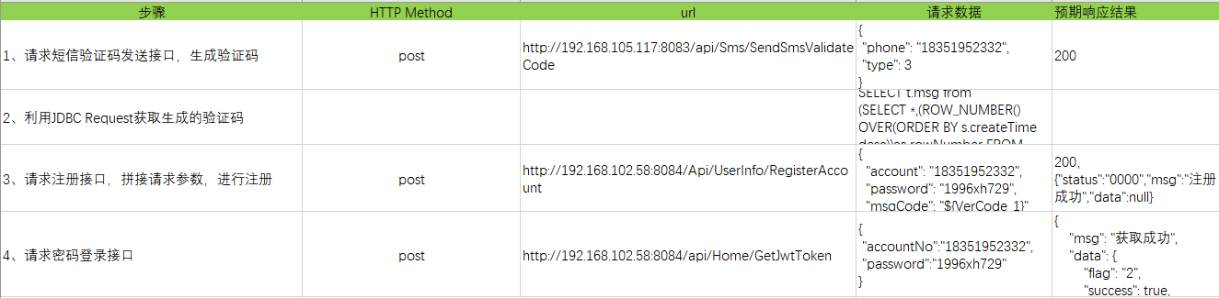

# 7、get和post的区别

* get是从指定的资源请求数据
* 而post是向指定的资源提交要被处理的数据
* get的参数保留在浏览器历史中
* 而post的参数不会保留在浏览器历史中
* post相对于get要安全，因为get的数据在url中对所有人可见，而post的数据不会显示在url中，所以相对安全
* 发送数据，get是有长度限制，2048个字符，而post没有

# 8、什么是RESTful

RESTful风格：开发测试时，大家都会遵守的一些默认的规范，这些是约定成俗的，大家的习惯做法。非强制性的RESTful风格就是这些习惯中的一种。

RESTful风格中规范了，URL的实现方式，提交的数据的实现方式，响应的数据的实现方式。

怎么用：RESTful风格是约束接口操作的四种操作以及三个要素

四种操作：增删改查

三个要素：要素1：URL+POST

要素2：方式1：URL?键=值&键=值

要素3：200 + 添加的记录/修改后的记录

# 9、接口功能测试点

1. 接口文档规范性
2. 接口可用性
3. 接口实现功能验证
4. 输入输出参数个数及命名
5. 输入参数的必填项
6. 输入参数的合法性
7. 输出参数内容的正确性
8. 接口传递参数的安全性

# 【场景方面】

1.让你写登录，支付，充值，购物车，文件上传，三角形，笔，水杯等的测试点（绝对百分之80的公司如果让分析测试点的话会让写着几个，相信我！！！）

另存xmind

# 三角形问题

题目：

某程序规定：输入三个整数a、b、c分别作为三边的边长构成三角形。通过程序判定所构成的三角形的类型，当此三角形为一般三角形、等腰三角形、等边三角形时，分别做计算。

解决方案：

使用等价类划分法为该程序设计测试用例

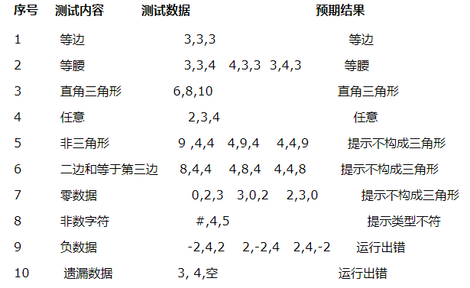

# 【其他测试问题】

# 1、简述转包过程，你用的抓包工具是什么

fiddler

工作中使用场景：1、仿真一次http请求

2、捕获到客户端和服务端通讯，排查错误原因

3、设置断点，修改数据观察特殊情况

# 2、url后面跟数据的话如何拼接上去

http://127.0.0.1:80/user.php?act=register&name=xuhan

# 3、抓包的原理是什么

以fiddler为例

fiddler工作原理：web服务器代理的形式

fiddler截获浏览器发送服务器的数据，冒充浏览器发送给服务器；

服务器返回的数据，也会被fiddler截获，经fiddler返回浏览器。

# 4、你们公司使用的bug管理工具是什么

禅道

# 5、弱网测试是如何实现的

使用Fiddler模拟弱网环境进行测试

1. 打开Fiddler，Rules -> Performance -> Simulate Modem Speeds，勾选之后访问网站会发现网络慢了很多。
2. 弱网的原理

Rules—>Cutomize Rules打开CustomRules.js 文档

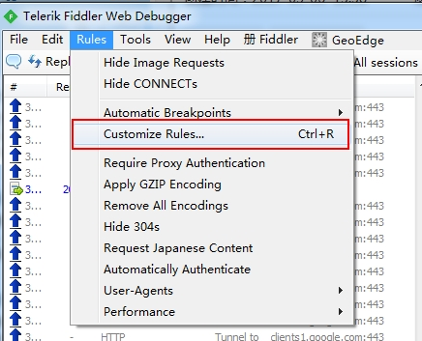

在文件中搜索关键字，m\_SimulateModem

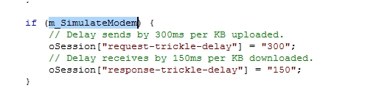

让我们来分析一下这几行代码：

* 首先来判断m\_SimulateModem是否为true，也就是是否设置了弱网模式。
* 如果为弱网模式。则分析代码
* oSession[“request-trickle-delay”] = “300”; 注释的也很明白，Delay sends by 300ms per KB uploaded.上传1KB需要300ms，转化一下上传速度：1Kb/0.3s = 10/3(KB/s)
* 如果你想设置上传的速度为50KB/s，你则需要设置Delay 时间为 20ms
* 同样的方法，也可以限制上传的速度，调整oSession[“response-trickle-delay”]即可。

设置完成后，清空原有的log，并使用你的app进行弱网条件下的操作，

选择第一个请求和最后一个请求，可获得整个页面加载所消耗的总体时间。从条形图表中还可以分别出哪些请求耗时最多，从而对页面的访问进行访问速度优化。

# 6、web测试和app测试的区别是什么

        首先必须指出：不管是传统行业的web测试，还是APP测试，都离不开测试的基础知识。即不管怎么变，测试的原理依然会融入在这两者当中。   
  
        1、Web测试和APP测试相同点   
  
      1）设计测试用例时，依然都是依据边界值分析法、等价类划分等；   
      2）多数采用黑盒的测试方法，来验证业务功能是否得到正确的应用；   
      3）需要检查界面的布局、风格和按钮等是否简洁美观、是否统一等；   
      4）测试页面载入和翻页的速度、登录时长、内存是否溢出等；   
      5）测试应用系统的稳定性等。     
  
       2、不同点   
  
       相对于web测试，手机软件测试，除了要考虑基本的功能测试、性能等，还要考虑手机本身固有的属性特征。所以对比web测试和手机测试，手机测试过程中还需要注意如下几个方面特性：   
  
    1）手机作为通信工具，来电、去电、接收短信等操作都会对APP应用程序产生影响，所以APP测试第一个要考虑的属性特征是：中断测试。   
  
         中断测试又分为中断、新任务中断以及意外中断等几种情况，主要从以下几个方面进行验证：   
      a.来电中断：呼叫挂断、被呼叫挂断、通话挂断、通话被挂断   
      b.短信中断：接收短信、查看短信   
      c.其他中断：蓝牙、闹钟、插拔数据线、手机锁定、手机断电、手机问题（系统死机、重启）   
  
     2）手机用户对app产品的安装卸载操作：从上一个版本/上两个版本直接升级到最新版本。   
        全新安装新版本   
     新版本覆盖旧版本安装   
     卸载旧版本，安装新版本   
     卸载新版本，安装新版本   
  
    3）web自动化测试使用的工具较常用的是selenium，而android手机自动化测试工具比较常用的是monkey、monkeyrunner。 兼容性测试，web的比较常用考虑到是不同分辨率的电脑、不同浏览器。app考虑的是不同手机型号、厂家、分辨率和屏幕大小等。

# 7、给你一个软件你会如何进行测试，或给你一个页面你会如何进行测试。

1、寻找相关文档，如需求说明书、网站设计文档等

2、测试工作开展前需要确认以下几个方面的问题：

制定测试计划、制定测试策略及测试边界、确定测试人力资源、确定测试环境配置、确认测试工具、确认测试方法包括不限于以下：功能测试、界面测试、易用性测试、兼容性测试、安全测试、数据库测试、压力测试、负载测试、性能测试

3、设计测试用例时，需要分两部分：

3.1 后台管理功能测试

一般主要功能有：功能测试、界面测试、易用性测试、兼容性测试、性能测试、安全测试、数据库测试等

3.2 用户功能测试

一般主要功能有：功能测试、界面测试、易用性测试、兼容性测试、性能测试、安全测试、数据路测试等

功能测试主要关注：

浏览、操作、切换、跳转、注册登录等

界面测试主要关注：

页面布局、分类显示、文字描述、图片显示、多媒体播放、标点符号使用等

易用性测试主要关注；

浏览操作是否简单、方便、易懂

注册登录是否简单、方便、易懂

兼容性测试主要关注：

操作系统、浏览器、数据库、软件平台等兼容性

性能测试：

压力测试、负载测试、并发测试等

安全测试：

登录的安全检查

是否存在溢出，导致安全泄露等

相关开发语言的安全性测试

数据库的读取及保存等安全性测试

数据库测试：

数据库的读取、保存、并发等测试

4、测试执行

4.1 搭建测试环境

4.2 人力合理分配

4.3 测试管理工具

4.4 按计划执行测试，并记录BUG

4.5 建立风险管理，预防人力不足、需求变更、时间太短等情况发生

4.6 建立测试文档管理工作

4.7 定期组织评审、回溯、难点分享、业务学习等工作

5、测试结束：

统计缺陷数据、汇报版本质量、性能测试结论、按轮次输出测试报告等

# 8、兼容性测试你是如何做的（从app 和 web两方面回答）

**1.什么是[兼容性测试](javascript:;" \t "_self)**

　　很多人都知道兼容性测试，但是却很少能准确理解兼容性测试，大多都只会想到**[浏览器](javascript:;" \t "_self)**的兼容；实际兼容性还有其他内容，包括**[web](javascript:;" \t "_self)**兼容和APP兼容；那么下面咱们先说说什么是兼容性测试：

　　兼容测试（Compatibility Test Suite ）官方简称CTS ，指对所设计程序与硬件、软件之间的兼容性的测试。一般来说，兼容性指能同时容纳多个方面，在计算机术语上兼容是指几个硬件之间、几个软件之间或是软硬件之间的相互配合程度。

　　按照我的理解，我认为兼容性测试是指测试软件在特定的硬件平台上、不同的应用软件之间、不同的**[操作系统](javascript:;" \t "_self)**平台上、不同的网络等环境中是否能够很友好的运行的测试。

**2.兼容性测试分类**

　　兼容性测试目前我关注的包括web兼容性测试和APP兼容性测试；

　　兼容测试包括：

　　（1）浏览器兼容测试：测试程序在不同浏览器上是否可以正常运行，功能能否正常使用；

　　（2）屏幕尺寸和分辨率兼容测试：测试程序在不同分辨率下能否正常显示；

　　（3）操作系统兼容测试：测试程序在不同的操作系统下面能否正常运行，功能能否正常使用，显示是否正确等；

　　（4）不同设备型号兼容测试：针对于APP，现在移动设备型号五花八门，主要测试APP在主流设备上能否正常运行，会不会出现崩溃的现象。

**3.兼容性测试方法**

　Web端和APP端的兼容性测试，有两种方法：

　一种是人工测试即全手工测试兼容；

　另外一种是借助第三方兼容性测试工具；

　人工测试**[工作](javascript:;" \t "_self)**量大，而且覆盖不全；第三方测试工作虽说工作量小，但是在主功能和主流程测试的时候没有侧重点，很难发现一些隐藏的问题；要说这两种方法哪一种更好，我个人认为没有最好，我觉得这两种方法适当的结合才是最好的兼容性测试方法；

**4.如何进行兼容性测试**

　　（1）Web兼容性测试

　　首先开展人工测试，测试工程师测试主流浏览器和常用操作系统测试主流程和主界面，看看主流程和主界面是否有问题，如果存在问题，那么**[记录](javascript:;" \t "_self)**下bug情况，以及浏览器型号和版本，以及操作系统，准确定位bug产生的原因，提交bug，告知开发人员修改。所有的主流设备都需要进行测试，只关注主流程和主界面，毕竟每个系统主流程和主界面不是很多，所以这个工作量还是可以承受的。

　　其次借助第三方测试工具，目前我觉得比较好用的第三方**[Web测试](javascript:;" \t "_self)**工具有IEtester（离线）、SuperPreview（离线）和Browsershots：browsershots.org（在线），一款可以测试IE的兼容，一款可以测试主流浏览器的兼容，包括**[谷歌](javascript:;" \t "_self)**、火狐、Opera等等。借助第三方测试工具，找到bug产生的位置，分析测试结果，告知程序员调整。

　　（2）APP兼容性测试

　　APP的兼容性测试和Web测试类似，首先开展人工测试，测试工程师借助测试设备对主流程和主功能，主界面进行测试；收集所有的能收集到的不同型号的测试设备测试主流程和主界面，看看主流程和主界面是否有问题，如果存在问题，综合考虑设备的使用率等因素，看看是否需要调整，如果需要，那么记录下bug情况以及测试设备的型号和操作系统，准确定位bug产生的原因，提交bug，告知开发人员修改。

　　其次借助第三方测试工具，对于APP的兼容性测试，我推荐的是**[百度](javascript:;" \t "_self)**众测平台和云测平台，我经常使用的是云测平台，这两款测试工具里面包含了安卓和iOS的测试；测试很齐全，包括**[功能测试](javascript:;" \t "_self)**、深度兼容测试、**[性能测试](javascript:;" \t "_self)**、网络环境测试，还可以模拟海量用户测试，，还可以导入自己编写的**[测试用例](javascript:;" \t "_self)**进行功能测试，里面还包括测试专家的测试，当然了找专家是要花钱滴。基本进行兼容性测试是不需要花钱的；测试工程师把打包好的apk或者IPA文件，上传到测试平台，选择需要测试的设备型号，开始任务即可；等待一段时间，在等待的时间你是不需要盯着的，你可以做其他的工作。测试完成后会生成一份测试报告，可以查看错误页面和错误日志，如果需要调整，那么提交bug，告知程序员修改即可。

**5.兼容性测试的作用**

　　兼容性测试是**[软件测试](javascript:;" \t "_self)**过程必不可少的一个过程，没有兼容测试的测试是不完整的测试，兼容性测试的存在是有一定作用的。我个人觉得最少有以下几点：

　　兼容性测试能够进一步提高产品的质量，提高用户体验；

　　兼容性测试能使软件与尽可能多的其他软件“和平共处”，尽可能达到平台无关性；

　　兼容性测试能尽可能的保证软件存在的价值，它是衡量一个软件质量的重要指标；

　　兼容性测试能使软件产品的市场更广阔；

# 9、冒泡排序之类的一些代码题

冒泡排序的原理：

1. 比较相邻的元素。如果第一个比第二个大，就交换他们两个。
2. 对每一对相邻元素做同样的工作，从开始第一对到结尾的最后一对。在这一点，最后的元素应该会是最大的数。
3. 针对所有的元素重复以上的步骤，除了最后一个。
4. 持续每次对越来越少的元素重复上面的步骤，直到没有任何一对数字需要比较。

python写法：

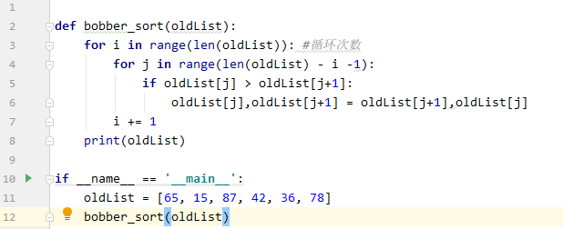

# 【自动化测试】

# 1、可能会问到selenium

是什么：selenium是一个用于web应用程序测试的工具。

特点：开源软件：源代码开放可以根据需要来增加工具的某些功能

跨平台：linux、windows、mac

核心功能：可以在多个浏览器上进行自动化测试

多语言：Java、Python、C#、JavaScript、Ruby等

成熟稳定：目前已经被google，百度，腾讯等公司广泛使用

功能强大：能够实现类似商业工具的大部分功能，因为开源性，可实现定制化功能。

selenium2.0 = selenium1.0 + webDriver

# 2、selenium元素定位的方式

1、八种元素定位方式：

id、name、class\_name、tag\_name、link\_text、partial\_link\_text、Xpath、Css

2、元素定位：

find\_element[s]\_by\_XXX()

1. xpath定位

定位方法：driver.find\_element\_by\_xpath()

1. css定位

定位方法：driver.find\_element\_by\_css\_selector()

# 3、显示等待，隐式等待，强制等待的区别等

显示等待：

1. 使用webdriver等待指定元素条件成立时继续执行，否则在达到最长时长时抛出超时异常（TimeoutException）
2. WebDriverWait(driver,timeout,poll\_frequency) 浏览器对象；超时的时长；检测间隔时间，默认为0.5s
3. 调用方法 until(method)：直到...时

1）.method：调用EC.presence\_of\_element\_located(element)

element：调用By类方法进行定位

隐式等待：

1. 等待元素加载指定的时长，超出抛出NoSuchElementException异常，在实际工作中，一般都使用隐式等待。
2. implicitly\_wait(timeout) （timeout：为等待最大时长，单位：秒）

强制等待：

1. time.sleep()

区别：

1. 作用域：显示等待为单个元素有效，隐式等待为全局元素
2. 方法：显示等待方法封装在WebDriverWait类中，而隐式等待则直接通过浏览器实例化对象调用

# 4、接口自动化脚本的编写原理和过程

这块可以不用担心，只要会一些简单的就可以了，因为对于初中级测试来说，自动化是一个加分项，一般如果自动化掌握的很熟练的同学薪资是在12-25k之间的

# 【数据库】

# 【linux】

# 1、linux常用命令有哪些，并简述他们的作用

**1）关机（系统的关机、重启以及登录）**

shutdown -h now 关闭系统

reboot重启

logout注销

**2）文件和目录**

cd 打开文件目录

ls 查看目录中的文件

ls -l 显示文件和目录的详细资料

mkdir 创建目录

rm -f ‘file’ 删除文件

rmdir dir1 删除目录

mv dir new\_dir 重命名/移动目录

cp file1 file2 复制一个文件

**3）文件搜索**

find / -name file1 从’/’开始进入根文件系统搜索文件和目录

**4）磁盘**

mount /dev/hda2 挂载一个磁盘

df -h 查看磁盘使用情况，显示已经挂载的分区列表

**5）用户和群组**

groupadd group\_name 创建一个新用户组

groupdel group\_name 删除一个用户组

useradd user1 创建一个新用户

userdel -r user1

Passwd user1 修改口令

**6）文件的权限**

ls -lh 显示权限

Chmod ugo +rwx directory1 设置目录的所有人（u）、群组（g）以及其他人（o）以读（r）、写（w）和执行（x）的权限

Chmod go -rwx directory 删除群组（g）与其他人（o）对目录的读写执行权限

Chown user1 file1 改变一个文件的所有人属性

Chown -r user1 directory1 改变一个目录的所有人属性并同时改变改目录下所有文件的属性

**7）查看文件内容**

cat file1 从第一个字节开始正向查看文件的内容

tac file1 从最后一行开始反向查看一个文件的内容

head -2 file1 查看一个文件的前两行

tail -f file1 查看一个文件的最后两行

tail -f /var/log/messages 实时查看被添加到一个文件中的内容

# 【会做性能测试吗】

这里大家要知道，性能测试是非常非常难的，初中级岗位一般也不会让你去做的  
所以大家就了解一下app和web端的性能指标，就说自己没有做过但是了解过就好了  
app关注：帧率，内存，cpu，耗电量，启动时间，弱网  
web关注：并发，吞吐量，响应时间，资源占用率等  
建议大家学习下app端的adb命令，monkey命令，也有可能问到

# 【hr会问的几个问题】

1.你觉得自己的优缺点是什么（这个是个大坑！不知道多少英雄豪杰技术关过了死在这关了，大家可以百度下，看看别人怎么回答的！！）  
2.你上一家公司的薪资是多少，调了几次薪，多久涨一次薪水  
3.为什么从上一家公司离职呢  
4.离职证明和背调可以吗（这个大家需要的可以联系我，可以告诉大家如何和hr沟通，免费的谢谢，互相尊重）  
5.你还有什么问题要问吗？